PROYECTO
SISTEMA DE CONTROL DE STOCK Y VENTAS PARA FARMACIA

Maria Alejandra Diaz
Mariana Vargas

Unidades Tecnologicas de Santander

Programacion en java

B192

Carlos Adolfo Beltran

1. Objetivo General
Desarrollar un sistema en Spring Boot que permita controlar el stock de medicamentos y gestionar las ventas de una farmacia, facilitando el manejo del inventario, las ventas y la consulta de información de manera rápida y segura.

2. Justificación
El presente proyecto se desarrolla con el propósito de mejorar el control y la administración de medicamentos dentro de una farmacia mediante un sistema automatizado de stock y ventas. Actualmente, muchas farmacias pequeñas realizan el manejo de inventario de forma manual, lo que puede generar pérdidas de información, errores en el control de productos, desorden en las ventas y dificultades para conocer la disponibilidad real de medicamentos.
Por esta razón, se propone desarrollar un sistema utilizando Spring Boot y MySQL, que permita registrar medicamentos, controlar entradas y salidas de productos, gestionar ventas y consultar información de manera rápida y segura.
Además, el sistema ayudará a optimizar los procesos internos de la farmacia, reducir errores humanos y mejorar la organización del inventario, permitiendo un mejor servicio para los clientes y una administración más eficiente del negocio.

3. Entorno de Trabajo
Para el desarrollo del proyecto se utilizarán las siguientes herramientas y tecnologías:
- Spring Boot como framework principal para el desarrollo del sistema.
- Java como lenguaje de programación.
- MySQL para la gestión de la base de datos.
- Visual Studio Code o IntelliJ IDEA como entorno de desarrollo.
- GitHub para el control de versiones y almacenamiento del proyecto.

4. Requerimientos Funcionales
- Registrar medicamentos.
- Actualizar stock de productos.
- Consultar disponibilidad de medicamentos.
- Registrar ventas.
- Descontar automáticamente productos del inventario.
- Registrar proveedores.
- Mostrar alertas de stock bajo.
- Consultar historial de ventas.
- Buscar medicamentos por nombre.

5. Requerimientos No Funcionales
- El sistema debe contar con una interfaz sencilla y fácil de usar.
- La información almacenada debe mantenerse segura.
- El sistema debe permitir acceso según el rol del usuario.
- La aplicación debe conectarse correctamente con MySQL.
- El sistema debe responder rápidamente a las consultas.
- El código debe estar organizado y documentado.

6. Actores del Sistema
Administrador: Control total del inventario y reportes.
Cajero / Empleado: Realiza ventas y consultas.
Cliente: Compra medicamentos y consulta disponibilidad.

7. Diagrama de Casos de Uso
A continuación, se presenta el diagrama de casos de uso del sistema.
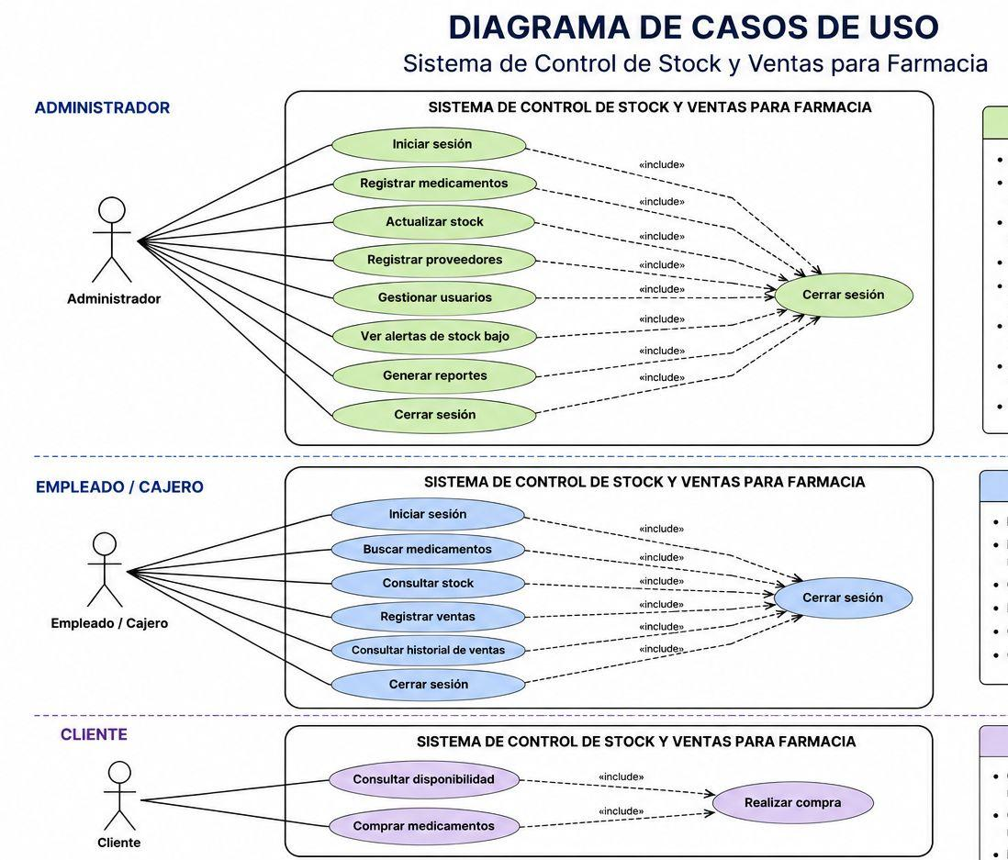

8. Base de Datos
La base de datos utilizada para el proyecto será MySQL. A continuación, se presenta el script principal.
CREATE DATABASE farmacia_stock;
USE farmacia_stock;
CREATE TABLE usuarios (
id_usuario INT PRIMARY KEY AUTO_INCREMENT,
nombre VARCHAR(100) NOT NULL,
usuario VARCHAR(50) NOT NULL,
contraseña VARCHAR(100) NOT NULL,
rol VARCHAR(30) NOT NULL
);
CREATE TABLE clientes (
id_cliente INT PRIMARY KEY AUTO_INCREMENT,
nombre VARCHAR(100) NOT NULL,
documento VARCHAR(20),
telefono VARCHAR(20)
);
CREATE TABLE proveedores (
id_proveedor INT PRIMARY KEY AUTO_INCREMENT,
nombre VARCHAR(100) NOT NULL,
telefono VARCHAR(20),
empresa VARCHAR(100)
);
CREATE TABLE medicamentos (
id_medicamento INT PRIMARY KEY AUTO_INCREMENT,
nombre VARCHAR(100) NOT NULL,
descripcion VARCHAR(200),
precio DOUBLE NOT NULL,
stock INT NOT NULL,
fecha_vencimiento DATE,
id_proveedor INT,
FOREIGN KEY (id_proveedor)
REFERENCES proveedores(id_proveedor)
);
CREATE TABLE ventas (
id_venta INT PRIMARY KEY AUTO_INCREMENT,
fecha DATETIME NOT NULL,
total DOUBLE NOT NULL,
id_cliente INT,
id_usuario INT,
FOREIGN KEY (id_cliente)
REFERENCES clientes(id_cliente),
FOREIGN KEY (id_usuario)
REFERENCES usuarios(id_usuario)
);
CREATE TABLE detalle_venta (
id_detalle INT PRIMARY KEY AUTO_INCREMENT,
id_venta INT,
id_medicamento INT,
cantidad INT NOT NULL,
subtotal DOUBLE NOT NULL,
FOREIGN KEY (id_venta)
REFERENCES ventas(id_venta),
FOREIGN KEY (id_medicamento)
REFERENCES medicamentos(id_medicamento)
);

9. Diagrama Entidad Relación (DER)
El siguiente diagrama representa la estructura de la base de datos y las relaciones entre las entidades.
